Prolongement de la séance du lundi 11 mai
Nombres relatifs, repérage dans le plan
Niveau 5e

^{Exercice 1 :}

Déterminer, dans chaque cas, les coordonnées des points A, B, C, D, E, F et G.

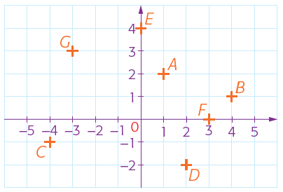 | 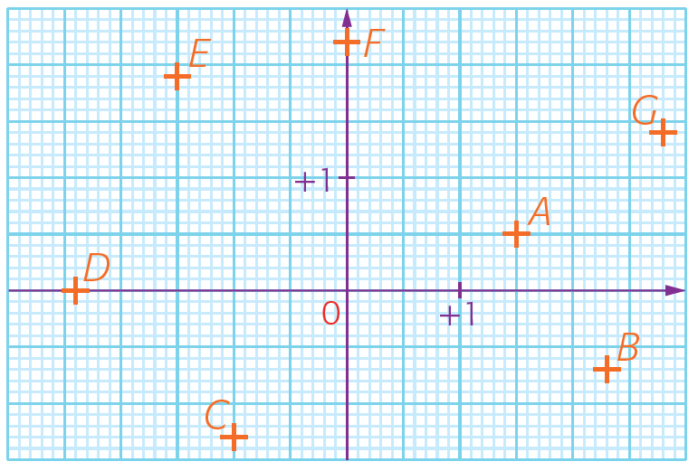

^{Exercice 2 :}
Alice s’est perdue dans le labyrinthe. Elle se trouve à l’origine du repère. Pour l’aider à atteindre la sortie, il faut lui indiquer, dans le bon ordre, les coordonnées des points qu’elle peut suivre.
Remarque : plusieurs itinéraires sont possibles.

^{Exercice 3 :}
Voici un autre labyrinthe :

Pour en sortir, on peut, soit monter vers un nombre plus grand, soit descendre vers un nombre plus petit. Les autres déplacements sont interdits.
Parmi tous les chemins possibles, quel est le plus court ?

